核心素养导向的高中篮球专项化教学实践研究
——以“十年级篮球：基本技战术运用（一）”单元为例
上海市南洋中学 瞿波
摘 要： 核心素养是高中体育与健康课程教学的目标和归宿。高中篮球专项化教学对培养学生核心素养具有极其重要的作用。然而，在当今的篮球专项化教学中还存在目标宽泛、内容碎片化、方法和评价单一等问题。因此，本文以篮球“基本技战术组合运用（一）”单元教学为例，旨在通过篮球素养目标制定、结构化内容设计、多样化教学方法选用和多元评价的实践途径，优化教学策略，使核心素养真正落地体育课堂。

关键字： 核心素养 高中篮球专项化 教学实践
随着《普通高中体育与健康课程标准（2017年版2020年修订）》颁布，核心素养已成为现今体育教育的目标和关键词，核心素养是指学生通过体育与健康课程学习而逐步形成的正确的价值观、必备品格和关键能力，包括运动能力、健康行为和体育品德等方面。它代表的是当代教育追求的综合素质教育，它强调个体全面发展，不仅关注学科知识的掌握，还注重实践能力、创新能力、合作精神等综合素质的培养。在核心素养导向下，实现以体育人是新时代教育改革的必然选择。篮球专项化教学能够显著提高学生的心肺功能、耐力、灵活性和爆发力等方面的身体素质，培养团队合作精神，学生通过分析比赛、学习技战术，能够提高其篮球专业素养。同时在训练和比赛中学生能够锻炼自己的心理承受能力、抗压能力以及处理问题和挫折的能力。
目前核心素养导向下的高中篮球专项化教学存在与素养要求不匹配的一些问题，如教师的教学理念落后，素养目标过于笼统，教学方法单一，教学评价单一等现状，这在较大程度上影响了核心素养的培育。因此，本文主要在理解核心素养价值基础上，分析当前教学问题，旨在以单元为载体，通过“基本技战术组合运用（一）”单元为例，聚焦课堂教学实践，从素养目标制定、结构化内容设计、多样教法运用和多元评价实践，让核心素养真正落地课堂，达到健身育人的作用。

一、核心素养导向的高中篮球专项化教学的意义
核心素养导向下的高中专项化教学是深化体育与健康课程教学改革的关键。核心素养导向的教学活动旨在通过学、练、赛、评一体化活动，提高学生的运动能力，养成健康的生活方式，培养良好的体育品德。而单元作为课程与课堂的桥梁和纽带，是落实核心素养的关键。因此，高中篮球专项化教学，以大单元为载体，基于教材内容和专项化教学学情，重构大单元，开展小班化教学，有利于学生系统化、整体性、结构化的学习，更好的让学生全面、系统的掌握篮球这项技术，真正让篮球成为学生健康生活的一种方式。

1、提高学生篮球运动能力，掌握篮球专项运动技能
运动能力是指学生在参与体育运动过程中所表现出来的综合能力。运动能力包括体能状况、运动认知与技战术运用、体育展示或比赛三个维度。
核心素养导向下的高中篮球专项化教学使学生通过大单元、小班化的教学模式，能够系统完整地对各个模块的篮球技战术的理解与运用得到充分的提升，同时设计各种符合单元内容形式的篮球比赛，有助于学生将所学篮球相关知识与技战术充分融入到比赛中，加强对篮球运动理论的理解。理解篮球运动的规则和裁判法，运用所学篮球知识和技能组织并执裁篮球比赛。在观赏比赛时能够客观、全面、细致的分析比赛，对照自身发现并解决在实际运动中出现的问题。
篮球专项运动能力是以跑、跳、投、对抗为基本要素，篮球专项体能区别于一般体能素质，例如在“基本技战术组合运用（一）”单元的传切配合教学中就可以设计防守滑步 、腰腹力量 、篮板球接力等多种篮球专项体能。使学生在学习的过程中，不仅掌握篮球传切技术配合，提高篮球技战术水平，更能认识到专项体能的重要性，掌握体能的学练方法，达到改善体型，保持良好的身体姿态，做到体力充沛、身体强壮、反应灵敏、速度更快，更充分地将所学技战术融入到篮球比赛中，为学习、掌握技战术融合提供有效手段。

2、培养学生良好的锻炼习惯，为健康生活奠定基础
健康行为是指学生增进身心健康和积极适应外部环境的综合表现。健康行为包括体育锻炼意识与习惯、健康知识与技能的掌握和运用、情绪调控、适应环境四个维度。良好的健康习惯能够健全人格品质，提升个人魅力、养成健康生活，增进学生身心健康。
高中篮球专项化的学习，培养学生在日常运动、学习和生活中自觉主动地进行科学锻炼，学会制定良好的、科学的、规律的锻炼计划，积极主动参加校内外各类级别的篮球比赛。能够将所学知识运用到实际生活中带动队友和家人进行篮球活动。
健康生活需要树立安全意识，控制体型体态，预防运动损伤，消除运动疲劳，在运动、学习和生活中需要保持一定的情绪稳定。篮球运动需要攻守双方全面对抗，在激烈的运动中寻求战胜对方的方法。面对不同的对手，需要球员尽快适应场上局面，发挥出应用的技战术水平，当比赛不顺时，需要自我调控情绪，积极与队友进行交流沟通，保持良好心态，保持稳定发挥，适应不同社会环境。
3、培养学生优良的体育品德，塑造健全人格
体育品德是指学生在体育运动中应当遵循的行为规范和体育伦理，以及形成的价值追求和精神风貌。体育品德包括体育精神、体育道德和体育品格三个维度。
篮球专项化教学，能让学生理解参与体育运动对个人品德塑造的重要性，学生参加篮球运动，培养其在困境中不怕困难、顽强拼搏、勇于挑战的体育精神；参与班级、校内外篮球比赛，可以强化学生的角色和规则意识，培养团队合作精神和责任感，并经历系列化比赛，使学生养成文明礼貌、尊重规则、尊重对手、尊重裁判的优良运动礼仪，面对比赛失利，具有抗挫折的勇气和毅力，更好的将体育运动精神和品德迁移到日常学习和生活中。
二、核心素养导向的高中篮球专项化教学现状及分析
随着双新的推进，高中篮球专项化教学已走向深入，但还存在与素养要求不匹配的一些问题，如教师的教学理念落后，素养目标过于笼统，教学方法单一，教学评价单一等现状，这在较大程度上影响了核心素养的培育。

1、教师教学理念滞后，导致学生学习效果不佳

高中篮球专项化中往往存在以教师的教为主，以教为中心，没有充分考虑学生的个体差异和兴趣需求，缺乏学生主体意识和问题导向教学，因此，在教学内容安排上存在内容一刀切，以单一技术和赛为主，忽视了组合动作教学和设置各种层次的比赛，出现“吃不饱”和“吃不了”的问题；也未能让学生进入深度学习探讨实践，学生主体作用得不到真正发挥，创新意识缺乏。

2、教学目标设计笼统，教评一致性缺失
清晰、明确、具体的教学目标是指引学生学练方向和衡量学练效果的重要基准。然而，在高中篮球专项化教学中，教师的教学目标设计虽基于素养目标，但目标过于笼统，目标中缺少学习条件、学习内容和水平要求，导致评价缺少针对性。如“提高篮球技能”、“增强身体素质”“培养学生团队精神”等。这些目标虽然看似全面，但指向性不清晰，缺乏学、练、赛学习内容的针对性、学习方式的表现性，缺少目标达成的可操作性、可检测性。
3、教学方法手段单一，学生学习兴趣不浓
在篮球专项化教学中，更多的是教师讲解示范、学生重复练习为主，缺少情境化、问题化和比赛化。单一化的技能练习与强化练习使得篮球教学难以让学生保持长久的关注与兴趣，容易使学生感到枯燥和厌倦，降低学习效率。单一的教学方法缺少灵活性，无法根据学生的实际情况和需求进行调整和变化；单一的教学缺乏逻辑性和连贯性，不利于学生对技能的整体掌握，无法根据学生的实际情况和需求进行调整和改变，如投篮，如果仅限于定点投篮，缺乏移动投篮、急停跳投等实战情境的练习，忽视了篮球运动的多样性和复杂性。
在教学过程中，往往更多注重技术教学而忽视了各层次的赛。运球可以赛，传球可以赛，投篮可以赛，在教学中增加比赛这个环节，学生的体验感就会增强，对技能的学习就会更加努力，学生在各类技术的比赛逐步加强技术动作的记忆。通过创设比赛情境，让学生在赛中学、赛中练、赛中评，将所学知识、技能融会贯通，让学生更有紧张感、刺激感，将学练赛结合，更有助于提高学生学习的积极性。教学方法手段多样化、自主化、实战化，能使学生在篮球专项化教学中达到均衡发展。

4、教学评价单一，缺少对学生动态的评价
学习评价是衡量和落实学业质量与核心素养是否达成的重要手段。评价内容应围绕学生核心素养的不同水平，针对不同水平学生的身心发展规律和学习需求开展评价。
在教学评价方面，主要以定性、定量考核的评价为主要形式，忽视了对学生在学习过程中的表现和努力程度的评价，过多将关注重点放在了技术动作上，忽视了其综合性的评价，如学习态度、合作精神、创新能力、同学之间相互交流、相互帮助等。过程性评价缺失，针对学生体能水平、技能发挥、情绪调控、合作行为和规则意识等方面的变化，未及时进行师生、生生的评价，有效调控教学。
三、核心素养导向下高中篮球专项化教学策略
1、制定核心素养导向的学习目标
在篮球大单元教学中，制定核心素养导向下的学习目标有助于学生明确学习方向和重点，增强学习的针对性和实效性，实现教学评价的多维度，促进学生的自主学习。学习目标的制定紧紧围绕核心素养运动能力、健康行为和体育品德三方面。
本人以十年级《基本技战术运用（一）》单元为例，根据学习条件、学习表现、学习水平制定单元目标：
（1）运动能力：知道篮球运动的相关术语，能识别带球走、拉人等犯规行为，能做到利用篮球场地、器材和规则知识参与相应的篮球活动。在无对抗过渡到有对抗的情境下，知道控球的动作方法与要求，能做到运球、传接球、投篮技术的组合运用。强化基本技术学习，理解、运用一定的基本技术、战术，在实践中全面发展学生的身体素质。通过篮球游戏和教学比赛等形式，在活动中培养学生能主动地与同伴合作，具有较强的合作意识。
（2）健康行为：通过多种形式的篮球学练活动，对篮球运动产生兴趣，养成利用篮球开展日常锻炼的习惯。知道在学练过程中遵守安全和卫生要求，做到以良好的心态，健康、安全地参与篮球活动。
（3）体育品德：通过合作或竞争性的学练活动，知道沟通与合作对于开展篮球活动的重要性，初步形成善于合作、敢于竞争、文明规范地参与篮球活动的作风。通过篮球活动中篮球器材的取放、整理与归还，知道自律、有责任感是受欢迎的行为。
以基本技战术运用中的传切配合课时为例，根据学习条件、学习表现、学习水平制定课时目标：
（1）运动能力：通过两人不同情境下的传切学练，三人传切配合的体验，掌握传切的跑动路线以及传接球的时机并且在比赛中灵活运用传切配合并具备较稳定的成功率；发展滑步移动速度、腰腹核心力量、上下肢爆发力以及协调反应等素质。
（2）健康行为：在防守滑步、腰腹力量、篮板球接力等多种篮球专项体能中，理解体育锻炼对健康的重要性；积极学练，善于与同伴进行沟通交流，相互鼓励，形成良好的体育锻炼意识和习惯。
（3）体育品德：积极参与比赛以及体能练习，表现出责任担当、自尊自信；遵守比赛规则，尊重对手与裁判，正确对待胜负；并能将体育运动中良好的体育品德迁移到日常生活中。
通过制定核心素养导向的学习目标不仅仅关注学生在体育运动能力方面的提升，还注重学生在健康行为和体育品德等多方面能力的全面发展，有助于激发学生对体育运动的兴趣和热情，帮助他们养成良好的运动习惯。

2、结构化的教学内容
篮球结构化教学内容是指通过系统的、分阶段的教学设计，围绕篮球的基本技能、战术、体能等方面，逐步展开教学活动。其目的是帮助学生系统掌握篮球运动的知识和技能，并能够将这些技能应用到实际比赛中。结构化教学强调有计划、有层次、有目标的教学过程，每个阶段的教学内容和方法都紧密衔接，以确保学生的学习效果和运动水平的提升。
在篮球专项化的教学中，结构化教学能够让学生更好地理解和掌握篮球运动的知识和技能，逐步形成完整的篮球运动知识体系。比如篮球中传切配合，传接球是传切配合基础，只有掌握了正确的传接球技术才能在传切配合中自如地控制好球，为接球和投篮创造机会。传接球是连接传切配合的纽带，通过精准的传球，可以将球转移到更有利于投篮的位置。
结构化教学内容强调知识体系的逻辑性、层次性与系统性，从而帮助学生从基础到高阶逐步掌握篮球技能，同时兼顾理论与实践的结合。具体设计可从以下维度展开：

教学内容 | 基础知识 | 基本技术 | 组合 | 技战术 | 比赛 | 专项体能
一 | 了解篮球传切配合的概念 | 行进间两人相互传接球 | 摆脱假人一传一切 | 体验传切配合的路线 | 分两组进行传切上篮游戏，比较上篮命中率和传接球失误率 | 进行四角传球练习
二 | 掌握两人传切配合的学练与运用 | V字切入、L型弹出 | 2对1无运球传切配合运用 | 在练习中把握传球与切入的时机 | 比赛每一组上篮终结的命中率 | 进行接球侧身跑练习
三 | 掌握三人传切配合的学练与运用 | 先纵切，再横切；先横切，再纵切 | 三人传切上篮练习 | 在练习中把握切入的时间点和速度以及传球的位置 | 进行三打二的传切配合比赛，比较终结的命中率 | 进行防守滑步专项练习
四 | 分层实战对抗，在实战中灵活运用传切技术 | 传切、掩护 | 运球、投篮、传切、掩护的组合技术 | 能够灵活运用传切技战术，在比赛中有效造成杀伤 | 进行2对2、3对3、4对4比赛 | 以专项比赛的形式提高专项体能素质
递进式的教学内容体现进阶，如基础篮球知识从了解传切配合概念到两人传切配合学练，再到实战中灵活运用传切配合。组合练习从摆脱假人做切入练习到二打一传切配合，再到三人传切上篮练习。技术掌握从熟悉切入路线到把握传球与切入时机，再到掌握切入时机和传球位置。教学内容与形式层层递进，有利于学生对课程学习内容有更深度的理解和掌握。
3、多样的教学方法与手段
多样化教学的方法与手段，对于提升篮球专项化教学质量具有重要意义。使用多样化的教学方法和手段可以适应不同学生的学习需求，激发学生的学习兴趣，提高学习效率，提升学生的综合素质和能力，促进篮球技能的学习。以十年级《基本技战术运用（一）》单元提炼问题链，其中以如何提高战术配合应用能力为核心，运用情景法、问题法、比赛法进行有效教学。
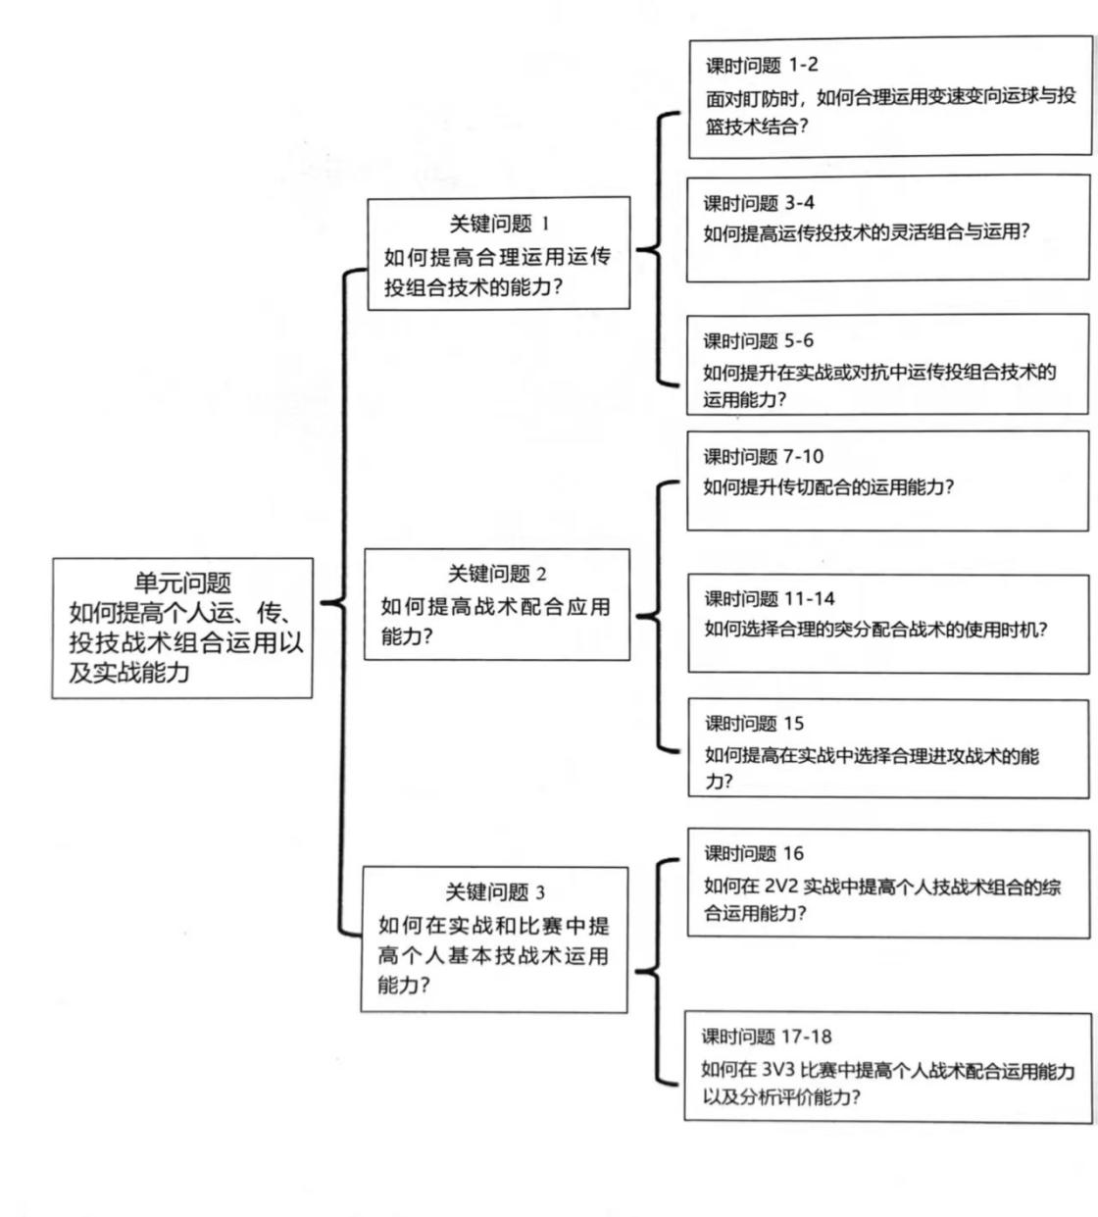

在如何提升传切配合运用能力的关键问题中，我选用情境教学法提升的运用能力，在2对1对抗练习中设置了特定的防切入与无运球的情境，引发学生积极提问，在练习中思考问题并尝试解决；设置2对2的无运球情境，引导学生通过多次传切配合完成进攻，进一步提升学生对战术的运用能力。
在如何选择合理的突分配合战术的使用时机的关键问题中，我使用问题教学法来提高实战中选择合理的突分配合战术的能力，可以对学生进行提问：“为什么要运用突分配合战术？”在突破对手后，对方将进行补防或者协防，突破队员及时将球传给无防守队友进攻，轻松得分。“突分配合在比赛中有什么重要作用？”引导学生积极思考，是否可以拉扯防守方的站位？给无防守或弱防守下的队友得分。“突破分球的时机？”加深学生对突分配合的理解，准确把握突破后分球的时机。
在如何提高实战中选择合理进攻战术中，我选用比赛法提高在实战中选择合理进攻战术的能力，通过两人、三人、五人比赛，学生自行选择最优进攻战术，在对方防守严密的情况下选择挡拆战术，在行进间可以运用掩护配合，在人盯人时可以选择突分配合。通过大量的比赛可以使学生在临场时选用最合理的战术进攻。
多样化的教学方法和手段能够满足不同学生的学习需要，激发学生的学习热情，培养学生的全面篮球技能和心理素质，促进学生篮球技能全面发展。在教学中实践探索新课标倡导的情境化、问题化、比赛法教法，贯彻“学、练、赛”的教学理念，激发学生兴趣，掌握技能，提高技战术和比赛能力，更好的培育学生核心素养。
4、采用多元、多维的评价
篮球专项化教学中的评价是指针对篮球专项化教学过程中的学生学习成果、技战术水平、体能素质、心理素质以及团队协作能力等方面进行的系统性、全面性的评估与反馈。
课标中强调评价要注重过程、强调综合、重视能力、倡导多元、关注个体差异，并发挥评价的激励作用。为了充分发挥评价的激励、反馈和改进作用，提高课堂教学效率，在单元教学中，注意定性定量、过程性和终结性、实践综合性评价。通过这些评价有助于教师更全面地了解学生的学习情况，促进他们的全面发展。
例如：以篮球《基本技战术组合运用（一）》进行技战术运用的过程性评价，该评价紧紧围绕运动能力、健康行为、体育品德核心素养的三个维度，其中运动能力从个人及团队基本技战术运用、专项体能、比赛成绩等方面进行综合评价。健康行为从合作行为、尊重他人等方面进行评价。体育品德从裁判实践、规则意识等方面进行自评和互评，并将标准分为五个等级进行评价，体现学生在团队中的表现。
（1）篮球《基本技战术组合运用（一）》的过程性评价表
团队名称：
团队成员：
计分标准：5=达到标准，3--4=部分达到标准，1--2=努力前进，0=完全没有达到标准
基本技战术组合运用单元评价内容 | 课时 |  |  |  |  | 自评 | 互评 | 总计
基本技战术组合运用单元评价内容 | 1 | 2 | 3 | 4 | 5 | 自评 | 互评 | 总计
基本技战术组合运用单元评价内容 | 得分 |  |  |  |  | 自评 | 互评 | 总计
个人传切技术运用
团队技战术运用
合作行为
尊重他人
学生裁判
比赛成绩
规则意识
奖励
总计

（2）单手肩上投篮定性、定量评价
在专项课的单手肩上投篮教学中，采用定性和定量评价对学生的运动技术和技能进行评价，见单手肩上投篮表1表2。定性评价是通过对学生掌握基本技术的观察，了解学生的学习情况，从而改善教学方法与手段，进一步提高学生学习效果。定量评价是通过使用具体的数据和指标来衡量学生的学习成果和技能水平。例如：
单手肩上投篮评价表1
动作要点 | 是 | 否
持球动作是否正确
单手投篮，双脚开立
规律弹动，由下往上
手腕带动手指将球拨出
进球

单手肩上投篮评价表2
班级 | 姓名 | 测试日期 | 投篮次数 | 命中次数 | 命中率（%） | 备注
*根据投篮命中率进行评分，满分为100。进一个球得10分
（3）综合性评价
高中专项化教学中的综合性评价时指从多个维度、多个层面对学生在篮球专项化学习过程中的表现、进步和成果进行全面、系统的评估与反馈。旨在更全面的了解学生的篮球专项素质、技能水平、学习态度、团队协作能力等方面的情况，为后续教学调整和优化提供科学依据，促进学生的全面发展。例如：

十年级“篮球基本技战术运用（ 一）”单元综合性评价表
评价  维度 | 评价内容 | 评价指标 |  |  |  |  |  | 评价方式 | 评价得分
运动  能力 | 体能 | 1.17 次折返跑  2.全场运球上篮两次 |  |  |  |  |  | 终结性评价  定量评价  师评方式
运动  能力 | 体能 | 期初 |  | 期末 |  | 进步幅  度分 |  | 增值性评价  师评方式
运动  能力 | 运动技能 | 1.原地投篮  2.运球急停跳投
 | 运动认知与  技战术运用  （15 分） | 1.篮球比赛规则，篮球战术理论  2.基本动作技术，组合动作技术 |  |  |  |  |  | 过程性评价 纸笔测试法 自评或互评
 | 展示或比赛  （15 分） | 在展示或比赛中正确运用所学技能 |  |  |  |  |  | 过程性评价 展示比赛法 自评或互评
健康  行为 | 锻炼习惯  情绪调控  环境适应  队员关系  （20 分） | 1.自主参与，科学锻炼  2.在运动及比赛中保持情绪稳定  3.适应多情境对抗环境，保持情绪稳定  4.能与同伴友好交往，相互帮助 |  |  |  |  |  | 过程性评价  观察评价法  成长档案袋  自评与互评  教师评价
体育  品德 | 体育精神  体育道德  体育品格  （15 分） | 1.在篮球运动及比赛中表现出自信和抗挫折能力 2.有公平竞争 、篮球规则意识的体育品格  3.具有团队精神和集体意识，面对比赛结果能保持 良好的心态 |  |  |  |  |  | 过程性评价  成长档案袋  自评、互评或教  师评价
 | 综合性评价总分
 | 综合性评价等级 | 优秀 良好 合格 需努力

四、结论与建议

1、在核心素养导向的篮球专项化学习目标，需要围绕运动能力、健康行为、体育品德三个维度进行系统设计与实施；设计结构化的教学内容，使学生学习从基础逐步进阶，从单一到组合，再到技战术运用和比赛，形成系统性、整体性学习；采用多样的教学方法和手段既满足学生的学习要求，激发学生学习的兴趣与积极性，又提升教学效果与学习效率，更利于培养综合素养；采用多元多维的评价，不仅促进学生的自我反思和成长，提高自我认知能力和问题解决能力，更能调控教师的教学，使教学更趋合理化、高效化。
2、核心素养导向的篮球专项化需要提升教师专业素养，教师持续学习，研读课标，更新教学方法，深研教材，了解学情；科学合理制定素养目标，做到目标细化，可操作，可检测；构建系统化的教学内容，不断优化教学方法与策略，构建多元的评价体系，多实践、多反思，同时，需要提高自己的信息技术运用能力，适应当前数字赋能教学的需求，更好的让学生核心素养真正落地课堂。

参考文献
[1] 季浏.课堂教学是培养学科核心素养的主渠道——《课程标准（2017年版2020年修订）》关于谋
堂教学建议的解读[J].中国学校体育，2018（09)：8-12.
[2] 中学体育与健康课程标准:2022版/中华人民共和国教育部制定.北京：北京师范大学出版社,2022
[3] 季浏,汪晓赞.上海市普通高中体育与健康教学参考资料：必修.第二册.上海：上海教育出版社,2021.
[4] 上海市高中体育与健康学科教学基本要求.上海:上海教育出版社,2022.
[5] 上海市高中体育与健康学科教学要点与单元实施.上海：上海教育出版社,2024.

